Москвичей предупредят об опасности выхода на лед
09.11.2017
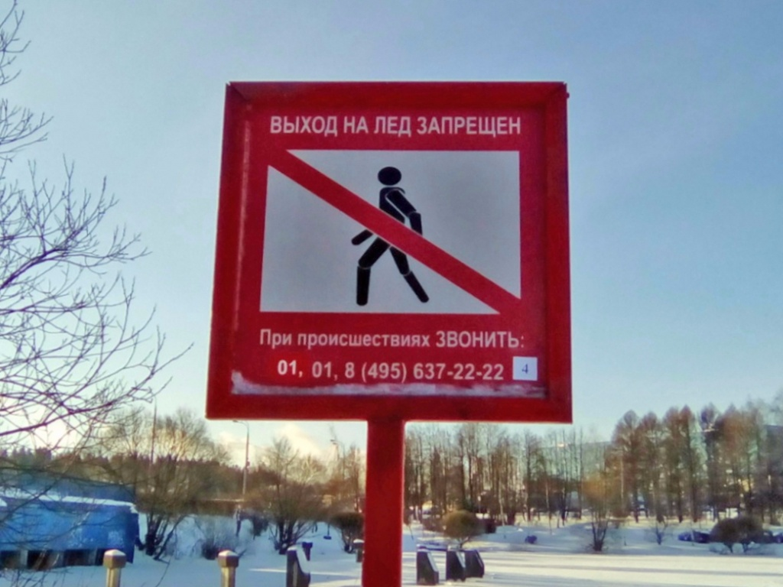
Более 900 знаков «Выход на лед запрещен» установят у московских водоемов к середине ноября. Об этом сообщили на официальном портале Мэра и Правительства Москвы.
«Информационные щиты размером 50 на 60 сантиметров устанавливают на берегах как искусственных, так и природных водоемов, чтобы предотвратить несчастные случаи. Зимние предостерегающие знаки появляются до того, как на поверхности воды образуется тонкий слой льда», — уточнили в пресс-службе комплекса городского хозяйства Москвы.
На знаках изображен перечеркнутый красной чертой идущий человек. В верхней части щита расположена надпись «Выход на лед запрещен», а под предостерегающей картинкой указаны номера телефонов служб, куда можно обратиться при необходимости.

Адрес страницы: http://zuzino.mos.ru/presscenter/news/detail/6964751.html
Управа района Зюзино города Москвы

